**Федеральное агентство связи**

**Ордена Трудового Красного Знамени**

**Федеральное государственное бюджетное образовательное учреждение высшего образования**

**«Московский технический университет связи и информатики»**

Кафедра Математической кибернетики и информационных технологий

Отчет по лабораторной работе

по дисциплине «Технологии разработки программного обеспечения»

на тему: «освоение базовых навыков работы со строками и списками в Python»

Выполнил студент

Группы БСТ1801

Рословцев Иван Андреевич

Москва 2019

1. Цель работы - освоение базовых навыков работы со строками и списками в Python.
2. В этой лабораторной было дано 4 задания:

1) Дана строка, состоящая из слов, пробелов и знаков препинания. На основании этой строки создайте новую (и выведите ее на консоль):

Содержащую только слова больше 5 символов. Разделитель слов в строке — пробел.

2)Дана строковая переменная, содержащая информацию о студентах:

my_string = «Ф;И;О;Возраст;Категория;_Иванов;Иван;Иванович;23 года;Студент 3 курса;_Петров;Семен;Игоревич;22 года;Студент 2 курса».

Выведите информацию в виде:

ФИО Категория Возраст

Иванов Иван Иванович Студент 3 курса 23 года

Петров Семен Игоревич Студент 2 курса 22 года

3)Дана строковая переменная, содержащая информацию о студентах вида:

my_string = «ФИО;Возраст;Категория;_Иванов Иван Иванович;23 года;Студент 3 курса;_Петров Семен Игоревич;22 года;Студент 2 курса;_Иванов Семен Игоревич;22 года;Студент 2 курса;_Акибов Ярослав Наумович;23 года;Студент 3 курса;_Борков Станислав Максимович;21 год;Студент 1 курса;_Петров Семен Семенович;21 год;Студент 1 курса;_Романов Станислав Андреевич;23 года;Студент 3 курса;_Петров Всеволод Борисович;21 год;Студент 2 курса».

Выведите построчно всю информацию о студентах, чья фамилия — «Петров».

4)Пользователю предлагается ввести список из N целочисленных элементов (N должно быть больше 10 и также вводиться пользователем). Выведите информацию о том, сколько в списке элементов и:

Удалите первые 2 элемента и добавьте 2 новых. Выведите список на экран.

**3.Ход работы**

Все скриншоты и код программ указаны ниже

Первое задание

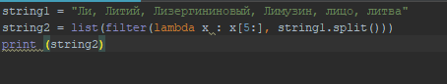



Второе задание

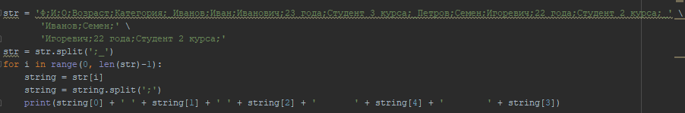

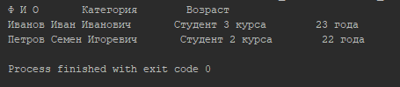

Третье задание

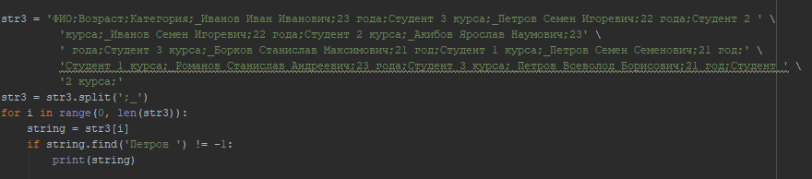

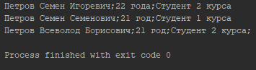

Четвёртое задание

